MUD游戏《笑傲江湖》设计文档

1. UML类图

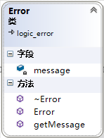 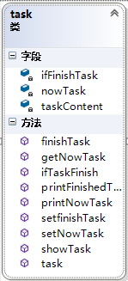 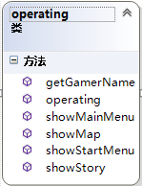

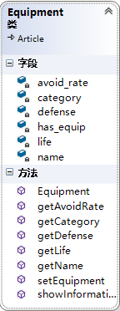 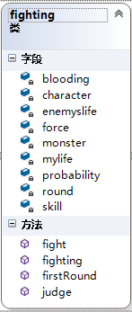 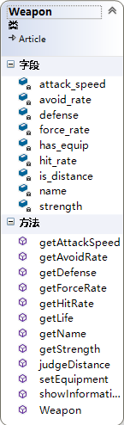

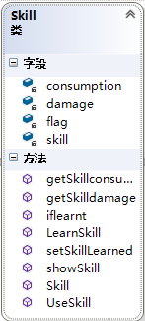 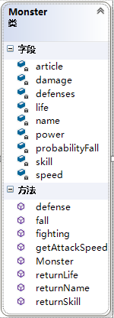 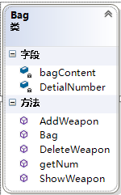

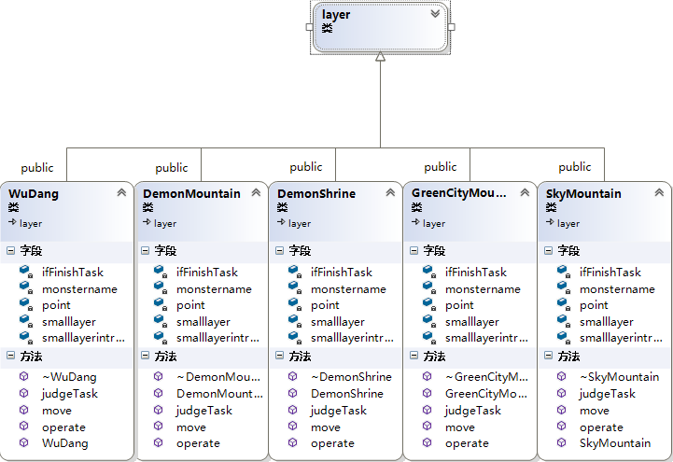

1. WBS 工作分解结构图

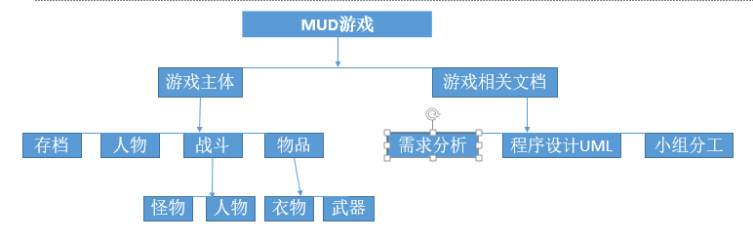

1. Use-Case用例图

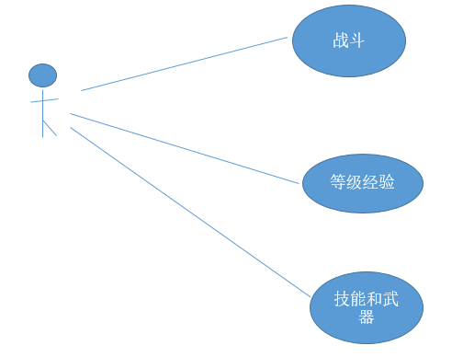

1. 所使用到的设计模式

Factory模式，Singleton模式，Bridge模式

1. 所使用的容器，迭代器等

1：vector：vector是一个能够存放任意类型的动态数组，能够增加和压缩数据。我们在这里使用它来存储人物的装备和武器（即实现背包里面动态存放物品）

1. UML序列图

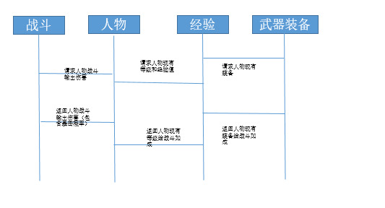

1. 编写程序中所遇到的问题
2. 小组分工

方政：整体游戏架构的设计，地图、背包、任务类的设计和编写，各部分的整合和修改

梁苑：武器装备系统的设计，游戏颜色音效等方面的设计和实现

梁颖芳：装备、人物类的设计和编写，背包类的补充修改，程序健壮性的测试和强化

王湘懿：需求分析，技术文档等报告的书写，剧情大纲的设计和整理，战斗系统、怪物、存档类的设计和编写